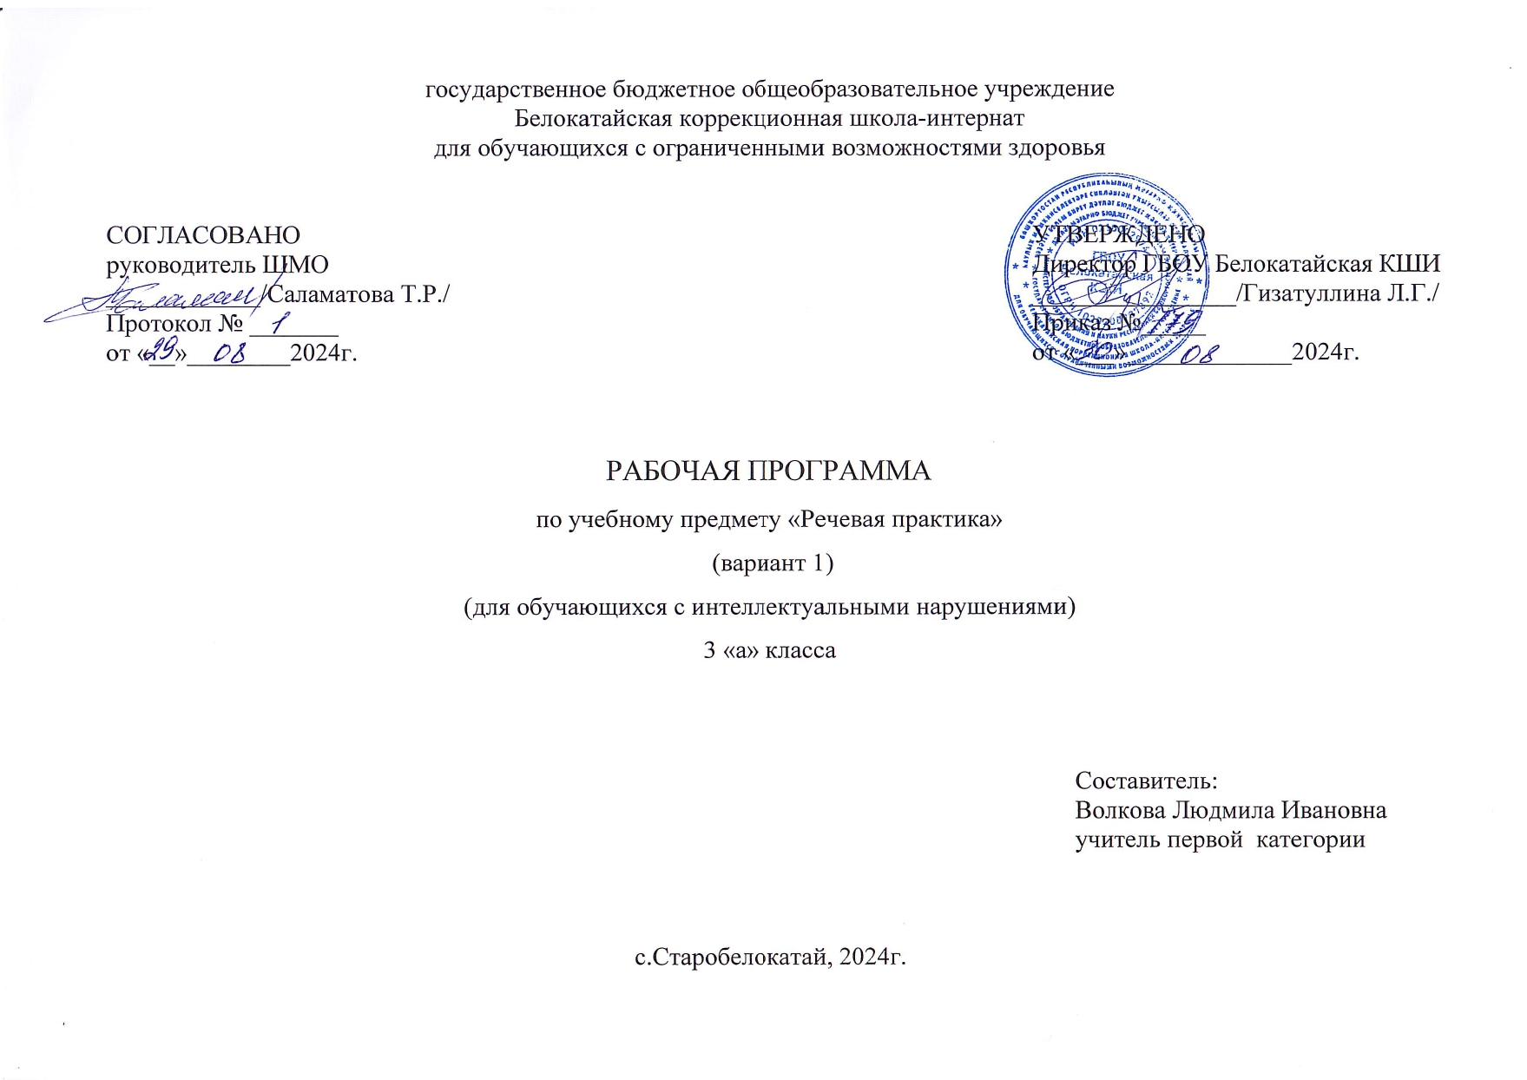

СОДЕРЖАНИЕ
I. ПОЯСНИТЕЛЬНАЯ ЗАПИСКА……………………………………………………………………………………………3
II. СОДЕРЖАНИЕ ОБУЧЕНИЯ……………………………………………………………………………………………8
Ш. ТЕМАТИЧЕСКОЕ ПЛАНИРОВАНИЕ…………………………………………………………………………………10

I. ПОЯСНИТЕЛЬНАЯЗАПИСКА
Рабочаяпрограммапоучебномупредмету«Речеваяпрактика»составленанаоснове:
- Федеральной адаптированной основной общеобразовательной программы обучающихся с умственной отсталостью (интеллектуальными нарушениями), утвержденная приказом Министерства просвещения Российской Федерации от 24 ноября 2022 г. № 1026;
ФАООПУО(вариант1)адресованаобучающимсяслегкойумственнойотсталостью(интеллектуальныминарушениями)сучетомреализацииихособыхобразовательныхпотребностей,атакжеиндивидуальных особенностейивозможностей.
Учебныйпредмет«Речеваяпрактика»относитсякпредметнойобласти«Языкиречеваяпрактика»иявляетсяобязательнойчастьюучебного плана. В соответствии с учебным планом рабочая программа поучебномупредмету«Речеваяпрактика»в3классерассчитанана34учебныенеделии составляет66часоввгод(2часа внеделю).
Федеральнаяадаптированнаяосновнаяобщеобразовательнаяпрограммаопределяетцельизадачиучебногопредмета«Речеваяпрактика».
Цельучебногопредмета–развитиеречевойкоммуникацииобучающихсясумственнойотсталостью(интеллектуальныминарушениями)дляосуществленияобщениясокружающимилюдьми.
Задачиобучения:
−совершенствованиеречевогоопыта;
−обогащениеязыковыхсредствобучающихся;
−формированиевыразительнойстороныречи;
−формированиеу обучающихсянавыковсвязнойречи;
−воспитаниекультурыречевогообщения.
Рабочаяпрограммапоучебномупредмету«Речеваяпрактика»в3классеопределяетследующие задачи:
−помощьобучающимсяв обобщенииимеющегосяунихречевогоопыта;
−улучшениекачественныххарактеристикустнойречи,такихкакзвукопроизношение,темп,ритм,дикция,интонация,выразительность;
−обучениенавыкуконструктивноучаствоватьвспоре;
−обогащение словаря предметной лексикой и этикетнымивыражениями;
−совершенствованиеуменияслушатьречьваудиозаписи;
−воспитаниечуткогоотношениякживойприроде.

Планируемые результаты освоения рабочей программы
поучебномупредмету«Речеваяпрактика»в3классе
Личностныерезультаты:
- расширениепредставленийоразличныхсоциальныхролях(покупатель,пассажир,пациентидр.)—собственныхиокружающихлюдей;
- укреплениесоответствующихвозрастуценностейисоциальныхролейчерезрасширениепредставленийонормахэтикетаиправилахкультурного поведения;
- овладениесоциально-бытовыминавыками,используемымивповседневнойжизни.
Уровнидостиженияпредметныхрезультатов
поучебномупредмету«Речеваяпрактика»в3классе
Минимальныйуровень:
- выполнятьзаданияпо словеснойинструкциивыражатьсвоипросьбы,используявежливыеслова,адекватно пользоваться правилами этикета при встрече и расставании с детьми ивзрослыми;
- знатьсвоиимяифамилию,адресдома,объяснять,какможнодоехатьилидойтидошколы(повопросамучителя);
- участвоватьвролевыхиграхвсоответствиисречевымивозможностями;
- слушать сказку или рассказ, уметь отвечать на вопросы с опорой наиллюстративныйматериал;
- выразительно произносить чистоговорки, короткие стихотворения пообразцуучителя;
- участвоватьвбеседе;
- слушать сказку или рассказ, пересказывать содержание, опираясь накартинно-символическийплан.
Достаточныйуровень:
−понимать содержание сказок и рассказов, прочитанных учителем илиартистамиваудиозаписи;
−выразительнопроизноситьчистоговорки,короткиестихотворенияпослеанализа;
−участвоватьвдиалогахпо темамречевыхситуаций;
−правильновыражатьсвоипросьбы,употребляявежливыеслова,уметь здороваться, прощаться, просить прощения и извиняться, используясоответствующиевыражения;
−сообщать сведения о себе: имя и фамилию, адрес, имена и фамилиисвоихродственников;
−принимать участие в коллективном составлении рассказа по темамречевых ситуаций;
−уметь воспроизводить составленные рассказы с опорой на картинно-символическийплан;
−слушатьсказкуилирассказ,пересказыватьсодержание.

Системаоценкидостиженияобучающимися
с умственной отсталостью планируемых результатов освоениярабочейпрограммыпоучебномупредмету«Речеваяпрактика»в3 классе
Оценка личностных результатов предполагает, прежде всего, оценкупродвиженияобучающегосявовладениисоциальными(жизненными)
компетенциями,можетбытьпредставленавусловныхединицах:
- 0баллов-нетфиксируемойдинамики;
- 1 балл-минимальнаядинамика;
- 2балла-удовлетворительнаядинамика;
- 3балла-значительнаядинамика.
Критерииоценкипредметныхрезультатов
Оценкапредметныхрезультатов,обучающихсясумственнойотсталостью (интеллектуальными нарушениями) 3-х классов базируется напринципахиндивидуальногоидифференцированногоподходовиосуществляетсяпотрехбалльной системе:
«5»-отлично,
«4»-хорошо,
«3»-удовлетворительно.
Оценка «5» ставится, если обучающийся обнаруживает пониманиепройденного материала. Самостоятельно или с помощью учителя можетсформулироватьиобосноватьответ,привестинеобходимыепримерыполученныхзнанийнапрактике,вжизни.Допускаетнезначительныенеточности (оговорки), не влияющие на правильность понятий, которыеисправляетсамилиспомощьюучителя.Учениквосновном,последователенвизложении учебногоматериала.
Оценка«4»ставится,еслиобучающийсядаетответ,вцеломсоответствующийтребованиямоценки«5»,нозатрудняетсявформулированииотдельныхпонятийиопределений.Исправляетихспомощьюучителя.Делаетошибкипопрактическомуприменениюотдельныхположенийизучаемыхпредметоввповседневнойжизни.Исправляетихспомощьюучителя.
Оценка«3»ставится,еслиобучающийсяобнаруживаетзнаниеипониманиеосновныхположенийданнойтемы,ноизлагаетматериал(вопрос)недостаточнополноипоследовательно,сбольшимизатруднениями. Допускает ошибки в речи; затрудняется самостоятельноподтвердитьправилапримерамииделаетэтоспомощьюучителя;нуждаетсявпостояннойпомощиучителя.Делаетошибки,вызванныенедопониманиемучебногоматериала.
Оценка«2»-неставится
II. СОДЕРЖАНИЕОБУЧЕНИЯ
Обучениеречевойпрактикев3классеноситпрактическуюнаправленность и тесно связано с другими учебными предметами, жизнью,готовит обучающихся к овладению профессионально-трудовыми знаниямиинавыками,учитиспользованиюречи вразличныхситуациях.
Взависимостиотформыорганизациисовместнойдеятельностиучителяиобучающихсявыделяютсяследующиеметодыобучения:конструирование диалогов, тренировочные упражнения в произнесении сзаданнойинтонацией,проигрываниедиалогов,рассматриваниеиллюстрации,анализплана,составлениепредложений,слушаниеаудиозаписи,ролевыеидидактическиеигрыпотемеситуацииидр.

Содержаниеразделов
№п/п | Названиераздела,темы | Количество  часов | Контрольные  работы
1 | Аудирование | 6
2 | Дикцияивыразительностьречи | 24 | 1
3 | Подготовкаречевойситуациииорганизация  высказывания | 30 | 2
4 | Культураобщения | 6 | 2
Итого: |  | 66 | 5

